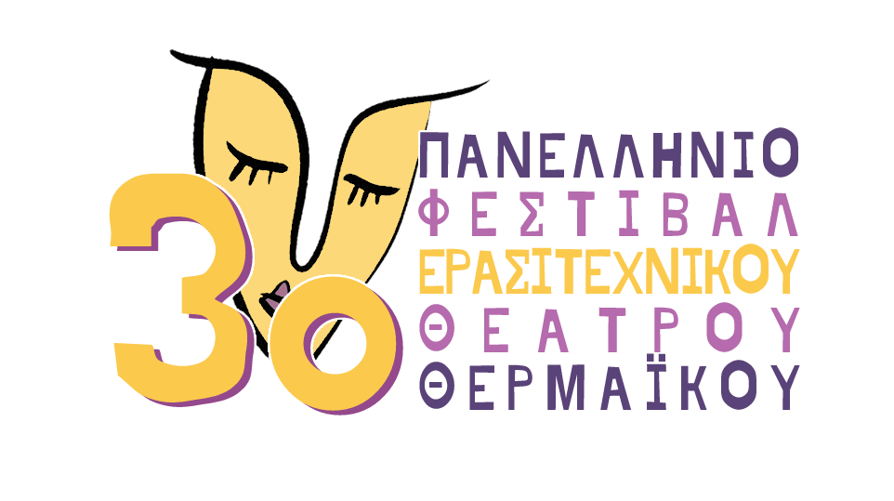

3ο ΠΑΝΕΛΛΗΝΙΟ ΦΕΣΤΙΒΑΛ ΕΡΑΣΙΤΕΧΝΙΚΟΥ ΘΕΑΤΡΟΥ ΘΕΡΜΑΪΚΟΥ
23 - 30 Οκτωβρίου 2023
Αμφιθέατρο ΚΑΠΠΑ 2000, Παραλία Περαίας, Δήμος Θερμαϊκού
Ώρα έναρξης 20:00
Μια συνδιοργάνωση του Δήμου Θερμαϊκού, του ΔΗ.Π.Π.Α.Κ.Υ.Θ, της Θεατρικής Ομάδας «Φύρδην Μίγδην» Συλλόγου Προσφύγων Ανατολικής Θράκης Αγίας Τριάδας και του Κέντρου Πολιτισμού Περιφέρειας Κεντρικής Μακεδονίας, με την υποστήριξη του Οργανισμού Τουρισμού Θεσσαλονίκης.

Έφτασε η πιο γιορτινή περίοδος του χρόνου για το ερασιτεχνικό θέατρο στη Θεσσαλονίκη! Το 3ο Πανελλήνιο Φεστιβάλ Ερασιτεχνικού Θεάτρου Θερμαϊκού είναι γεγονός! Από τη Δευτέρα 23 μέχρι και τη Δευτέρα 30 Οκτωβρίου 2023, κάθε βράδυ στο Αμφιθέατρο ΚΑΠΠΑ 2000 στην Περαία, θα έχουμε την ευκαιρία να απολαύσουμε μερικές από τις καλύτερες θεατρικές ομάδες της χώρας, με παραστάσεις υψηλού επιπέδου και για κάθε γούστο! Δίστομο, Θεσσαλονίκη, Πτολεμαΐδα, Αθήνα, Φιλιατρά και Αιγάλεω θα λάμψουν πάνω στη σκηνή του ΚΑΠΠΑ, διεκδικώντας το ζεστό χειροκρότημα του κοινού αλλά και τα πολυπόθητα Βραβεία της διοργάνωσης! Ελάτε να γεμίσουμε για άλλη μια χρονιά το θέατρο και να τους ανταμείψουμε με όλη μας τη δύναμη για την προσπάθεια, το μεράκι και την αφοσίωσή τους! Με ελεύθερη πάντα είσοδο!

Τιμώμενα πρόσωπα η Πρόεδρος του Κέντρου Πολιτισμού Περιφέρειας Κεντρικής Μακεδονίας Άννα Μυκωνίου και ο ηθοποιός Άκης Σακελλαρίου.
Στην Τελετή Λήξης LIVE στη σκηνή του ΚΑΠΠΑ οι καταπληκτικές Stringless, σε ένα μουσικό πρόγραμμα που θα σας συναρπάσει!
Στην Κριτική Επιτροπή αξιόλογα και αγαπημένα πρόσωπα από τον καλλιτεχνικό κόσμο της Θεσσαλονίκης: Αστέριος Πελτέκης, Γιώργος Κωνσταντινίδης, Αντώνης Καραγιάννης, Νέλλυ Δελλή, Βαρβάρα Δουμανίδου, Δημήτρης Βασιλειάδης.

- ΔΕΥΤΕΡΑ 23/10/23 | ΤΕΛΕΤΗ ΕΝΑΡΞΗΣ | Θεατρική Ομάδα Σ.Π.Α.Θ.Α.Τ. «Φύρδην Μίγδην» με το έργο «ΣΦΑΓΗ!»| Τιμητικό αφιέρωμα στην ΑΝΝΑ ΜΥΚΩΝΙΟΥ
- ΤΡΙΤΗ 24/10/23 | ΕΝΑΡΞΗ ΔΙΑΓΩΝΙΣΤΙΚΟΥ ΜΕΡΟΥΣ | Θεατρικό Εργαστήρι Διστόμου «Θεατροφρένεια» με το έργο «Η τελευταία νύχτα» του Δημήτρη Θεοδώρου, σε σκηνοθεσία Τάσου Σταθά
- ΤΕΤΑΡΤΗ 25/10/23 | Θεατρική Ομάδα Δήμου Παύλου Μελά με το έργο «Μια αγχόνη και μια κρέπα παρακαλώ» της Πένυς Φυλακτάκη, σε σκηνοθεσία Θεανώς Αμοιρίδου
- ΠΕΜΠΤΗ 26/10/23 | Θεατρική Ομάδα «Μικρή Αυλαία» Πολιτιστικού Συλλόγου Πτολεμαΐδας «Ο Σωτήρας» με το έργο «Τα παντρολογήματα» του Νικολάι Γκόγκολ, σε διασκευή & σκηνοθεσία Γενοβέφας Βουνοτρυπίδου
- ΠΑΡΑΣΚΕΥΗ 27/10/23 | Θεατρική Ομάδα Main Point με το έργο «Αγγέλα» του Γιώργου Σεβαστίκογλου, σε σκηνοθεσία Δημήτρη Κανέλλου
- ΣΑΒΒΑΤΟ 28/10/23 | Τριφυλιακό Ερασιτεχνικό Θέατρο με το έργο «Η λοκαντιέρα» του Κάρλο Γκολντόνι, σε διασκευή & σκηνοθεσία Πάνου Ηλιόπουλου
- ΚΥΡΙΑΚΗ 29/10/23 | Θεατρική Ομάδα «Ασυνήθεις Ύποπτοι» 1ου Εσπερινού ΕΠΑΛ-2ου ΕΚ Αιγάλεω με το έργο «Μικρές ιστορίες φόνων» του Παναγιώτη Μπρατάκου, σε σκηνοθεσία Αλέξανδρου Γιάγκα | ΛΗΞΗ ΔΙΑΓΩΝΙΣΤΙΚΟΥ ΜΕΡΟΥΣ
- ΔΕΥΤΕΡΑ 30/10/23 | STRINGLESS LIVE! μουσική βραδιά | Τιμητικό αφιέρωμα στον ΑΚΗ ΣΑΚΕΛΛΑΡΙΟΥ | ΑΠΟΝΟΜΗ ΒΡΑΒΕΙΩΝ

Σας περιμένουμε!

ΔΗ.Π.Π.Α.Κ.Υ.Θ.
Δήμος Θερμαϊκού

Θεατρική Ομάδα «Φύρδην Μίγδην»
Συλλόγου Προσφύγων Αν. Θράκης Αγίας Τριάδας
